Министерство науки и высшего образования Российской Федерации

Федеральное государственное бюджетное образовательное учреждение

высшего образования

«Вятский государственный университет»

Колледж ВятГУ

**ОТЧЕТ**

**ПО ЛАБОРАТОРНОЙ РАБОТЕ №2**

**«Архитектура аппаратных средств»**

Выполнил: студент учебной группы

ИСПк-202-52-00

Радыгин А.К.

Преподаватель:

Коржавина А.С.

Киров

2024

**Результаты выполнения задания**

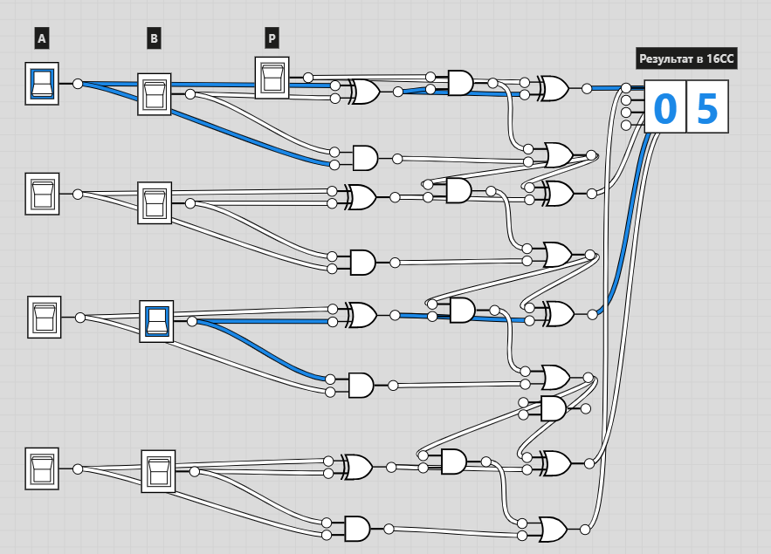

Рис. 1 – схема четырёхразрядного двоичного сумматора

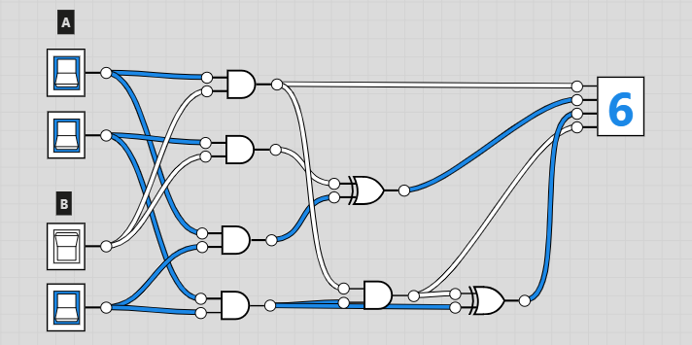

Рис. 2 – схема двухразрядного двоичного умножителя